Chương V. YÊU CẦU VỀ KỸ THUẬT

Mục 1. Yêu cầu về kỹ thuật
I. Giới thiệu chung về dự toán mua sắm/gói thầu
I.1. Tên dự toán mua sắm: Cung cấp và lắp đặt thiết bị thông dụng theo vị trí lắp đặt máy khử khuẩn, tiệt khuẩn tại khu nhà E Bệnh viện Bạch Mai.
I.2. Địa điểm xây dựng: Tòa nhà E - Bệnh viện Bạch Mai, số 78 đường Giải Phóng, phường Kim Liên, Thành phố Hà Nội.
I.3. Chủ đầu tư: Bệnh viện Bạch Mai.
I.4. Mục tiêu đầu tư: Cung cấp và lắp đặt thiết bị thông dụng theo vị trí lắp đặt máy khử khuẩn, tiệt khuẩn tại khu nhà E Bệnh viện Bạch Mai.
II. Phạm vi công việc gói thầu:
Tên gói thầu: TB01. Cung cấp và lắp đặt thiết bị thông dụng INOX
Tóm tắt công việc chính của gói thầu: TB01. Cung cấp và lắp đặt thiết bị thông dụng INOX
Các công việc chính: Cung cấp và lắp đặt các thiết bị thông dụng INOX
- Các yêu cầu khác
      - Hàng hoá thuộc gói thầu mới 100%, sản xuất năm 2025 trở lại đây, hàng chính hãng
      - Nhà thầu phải cam kết cung cấp Giấy chứng nhận xuất xứ (CO), Giấy chứng nhận chất lượng (CQ), Tờ khai hải quan và các giấy tờ, tài liệu khác có liên quan đối với hàng hóa nhập khẩu hoặc Giấy chứng nhận xuất xưởng đối với hàng hóa sản xuất trong nước khi giao hàng.
      - Nhà thầu phải nêu rõ Tên, Model/Ký mã hiệu (nếu có), Nhãn hiệu, Năm sản xuất, Xuất xứ của hàng hóa dự thầu, kèm theo tài liệu kỹ thuật.
      - Nhà thầu cam kết bồi thường thiệt hại cho Chủ đầu tư nếu trong qúa trình thi công, lắp đặt gây hỏng hóc, cháy nổ, gây thiệt hại cho Chủ đầu tư mà nguyên nhân do lỗi của nhà thầu (Bồi thường thiệt hại trên cơ sở toàn bộ thiệt hại thực tế).
      - Hỗ trợ kỹ thuật sau bán hàng: Trong thời gian còn bảo hành, các hư hỏng không phải do lỗi của Chủ đầu tư thì nhà thầu phải khắc phục sự cố trong vòng 48 giờ kể từ khi nhận được thông báo của Chủ đầu tư. Trường hợp hàng hóa bị lỗi Nhà thầu phải đổi mới trong vòng 15 ngày. Nếu nhà thầu chậm trễ trong việc tiến hành sửa chữa hoặc không chịu sửa chữa thì Chủ đầu tư có quyền mời đơn vị khác thực hiện, mọi chi phí phát sinh sẽ do nhà thầu chi trả.
III. THÔNG SỐ KỸ THUẬT CHI TIẾT CỦA THIẾT BỊ INOX
STT | Hình ảnh mô phỏng | THÔNG SỐ KỸ THUẬT | Đơn vị | Số lượng
III. | Phần 3. THIẾT BỊ INOX
1 | 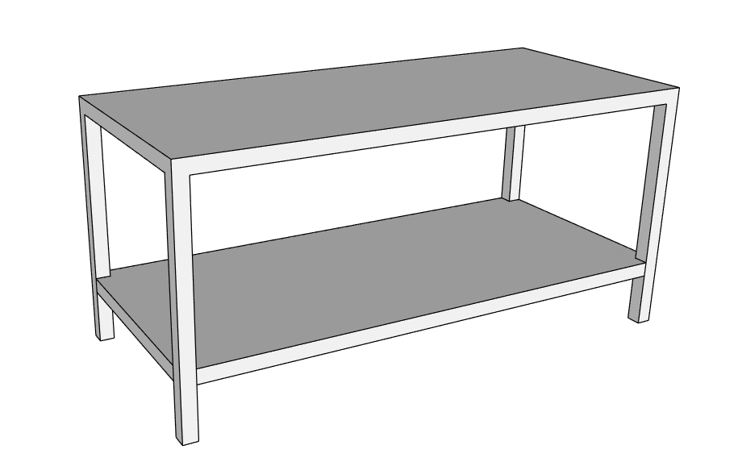 | Bàn phân loại dụng cụ bẩn cỡ 1800 x 800 x 850 mm  Yêu cầu cấu hình:  Bàn inox: 01 cái  Yêu cầu thông số kỹ thuật:  1. Bàn inox  Kích thước tổng thể (DxRxC) 1800 x 800 x 850 mm  Chất liệu: inox 304 loại xước mờ  Độ dày: ≥ 1 mm  Mặt bàn có các xương tăng cứng  Gáy bàn gấp cao 200 mm dày 30mm  Các cạnh bàn nhô cao ≥ 10 mm, độ dày ≥ 30 mm  Có 1 tầng giá bằng inox liền tấm cách mặt sàn ≥ 200 mm  Chân bàn bằng hộp inox 40 x 40 mm, dày ≥ 1 mm có lắp 04 chân tăng chỉnh bằng kim loại tiện CNC. | Cái | 02
2 | 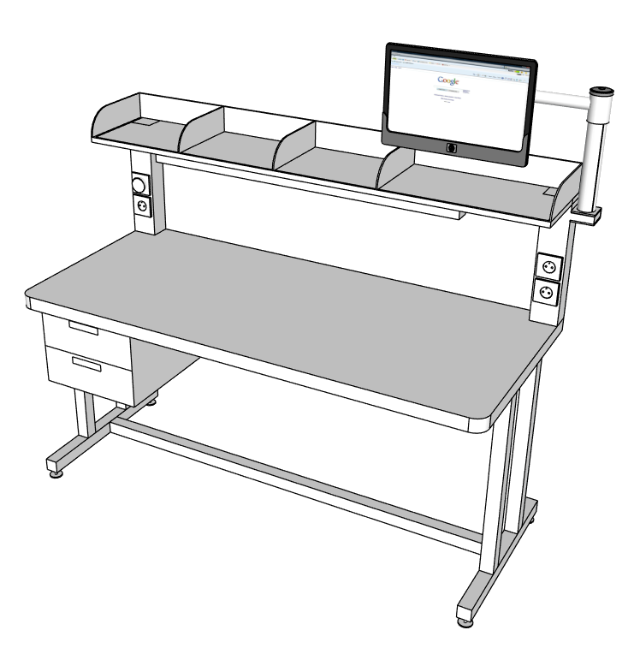 | Bàn đóng gói cỡ 1800 x 800 x 850 mm (không bao gồm máy tính và màn hình)  Yêu cầu cấu hình:  Bàn inox: 01 cái  Đèn LED: 01 cái  Đèn kính lúp kẹp bàn: 01 cái  Khay nhựa: 04 cái  Yêu cầu thông số kỹ thuật:  1. Bàn inox  Kích thước tổng thể (DxRxC): 1800 x 800 x 850 mm  Chất liệu: inox 304 loại xước mờ; Độ dày ≥ 1 mm  Mặt bàn tăng cứng bằng gỗ chống thấm nước độ dày ≥ 10 mm  Chân bàn bằng hộp inox 50 x 50 mm, chiều dầy inox tối thiểu 1mm; có gắn 04 chân tăng chỉnh bằng kim loại tiện CNC  Có 02 ngăn kéo kích thước (RxSxC): 350 x 400 x 200 mm bố trí phía cạnh phải của bàn.  Có 2 trụ điện kích thước (DxRxC): 100 x 100 x 450 mm bố trí ở 2 góc bàn phía sau. Trụ 1 bố trí 2 ổ cắm điện 220V, trụ 2 bố trí 1 ổ cắm 220V và 1 công tắc điều khiển đèn LED  Có vị trí để lắp tay treo màn hình máy tính trên trụ điện  Đèn LED  số lượng: 01 cái | Cái | 10
. Dài 1200 mm, công suất ≥ 36W, được điều khiển bằng công tắc gắn trên trụ điện
Đèn kính lúp kẹp bàn
Số lượng: 01 cái
Nguồn sáng LED, độ phóng đại ≥ 8X
Khay nhựa
Số lượng: 01 cái
Kích thước (DxRxC): 180 x 120 x 80 mm
3 | 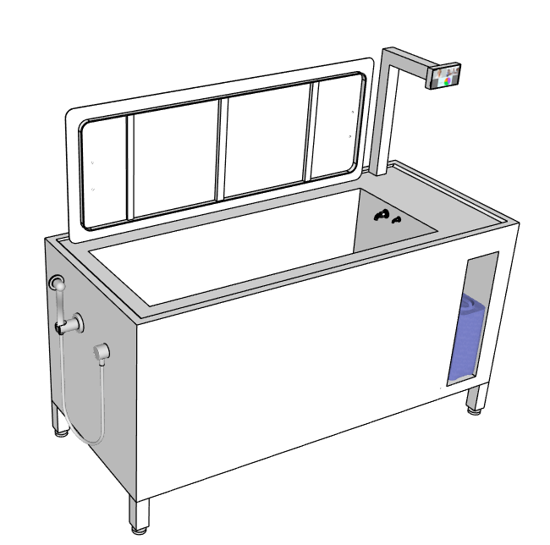 | Bồn ngâm dụng cụ 1 ngăn  Yêu cầu cấu hình:  Bồn inox: 01 cái  Nắp đậy hố chậu: 01 cái  Màn hình điều khiển tích hợp: 01 cái  Bơm tăng áp tích hợp: 01 cái  Bơm định lượng hóa chất tích hợp: 01 cái  Vòi xịt nước tích hợp: 01 cái  Yêu cầu thông số kỹ thuật:  1. Bồn inox  Kích thước tổng thể (DxRxC): 1600 x 700 x 850 mm  Kích thước hố chậu (DxRxC): 1200 x 450 x 400 mm  Chất liệu: inox 304 loại xước mờ  Độ dày ≥ 1 mm  Hố chậu trang bị xi phông xả đáy loại gạt tay phía ngoài  Xung quanh bo thành chậu dày ≥ 30 mm, cao ≥ 10 mm  Đáy bồn gắn sò siêu âm  Vách bồn có tích hợp 01 vòi xả nước tự động và 01 vòi bơm định lượng hóa chất tự động tại vị trí cách đáy bồn khoảng 320mm– 350 mm  Ốp vách inox nguyên tấm 3 mặt của bồn  Chân tăng chỉnh bằng kim loại tiện CNC, khoảng sáng gầm chậu ≥ 150 mm  Có hốc để vừa 01 can hóa chất rửa loại 5 lít ở vách mặt phía trước của bồn. Kích thước (CxR): 500 x 150 mm  Có 01 trụ lắp màn hình điều khiển làm bằng inox hộp 40 x 40 mm đặt ở bên phía trái bồn rửa cao khoảng ≤ 500 mm và kéo ra phía trước bồn khoảng ≥ 300 mm  Trong lòng chậu có các vạch chia định lượng  2. Nắp đậy hố chậu  Kích thước (DxR): 1300 x 500 mm  Chất liệu: inox 304 loại xước mờ; Độ dày: ≥ 1 mm  Có xương tăng cứng, có 2 tay nắm chữ U gắn trên nắp  Nắp đậy liên kết với mặt bồn bằng bản lề | Cái | 01
3. Màn hình điều khiển tích hợp
Màn hình cảm ứng màu ≥ 3.5 inch, có chống nước.
Có ≥ 2 chương trình điều khiển lập trình sẵn:
P1: Tự động bơm nước vào ½ bồn, bơm lượng hóa chất thích hợp với lượng nước (lượng hóa chất/ 1 lít nước có thể được cài đặt tùy chỉnh trong phần mềm), ngâm và rửa siêu âm trong thời gian ≥ 15 phút
P2: Tự động bơm nước vào ½ bồn, bơm lượng hóa chất thích hợp với lượng nước (lượng hóa chất/ 1 lít nước có thể được cài đặt tùy chỉnh trong phần mềm), ngâm và rửa siêu âm trong thời gian ≥ 15 phút
P3: Chương trình cho khách hàng tự cài đặt lượng nước, lượng hóa chất và thời gian rửa siêu âm
Có hiển thị thời gian ngâm, rửa dụng cụ trên màn hình.
Có cảnh báo bằng âm thanh và hình ảnh trên màn hình khi kết thúc chương trình ngâm, rửa dụng cụ
4. Bơm tăng áp tích hợp
Công suất bơm ≥ 100 W
Điện áp hoạt động: 12V/24V
Chiều cao cột nước ước tính ≥ 20m
Áp suất nước đầu ra ≥ 2 bar
Bơm được điều khiển bằng màn hình và mạch điều khiển có chương trình cài đặt sẵn
5. Bơm định lượng hóa chất tích hợp
Là loại bơm nhu động công suất ≥ 500 ml/phút
Điện áp hoạt động: 12V/24V
Dây bơm bằng chất liệu silicon
Được điều khiển bằng màn hình và mạch điều khiển tích hợp có chương trình cài đặt sẵn
Có ghi lại lượng hóa chất đã sử dụng trên phần mềm quản lý CSSD
6.Vòi xịt nước tích hợp
Chất liệu: inox 304
Gắn với bơm tăng áp để tăng tốc độ xịt rửa

4 |  | Bồn ngâm dụng cụ 2 ngăn  Yêu cầu cấu hình:  Bồn inox: 01 cái  Nắp đậy hố chậu: 02 cái  Màn hình điều khiển tích hợp: 01 cái  Bơm tăng áp tích hợp: 01 cái | Cái | 02
 | 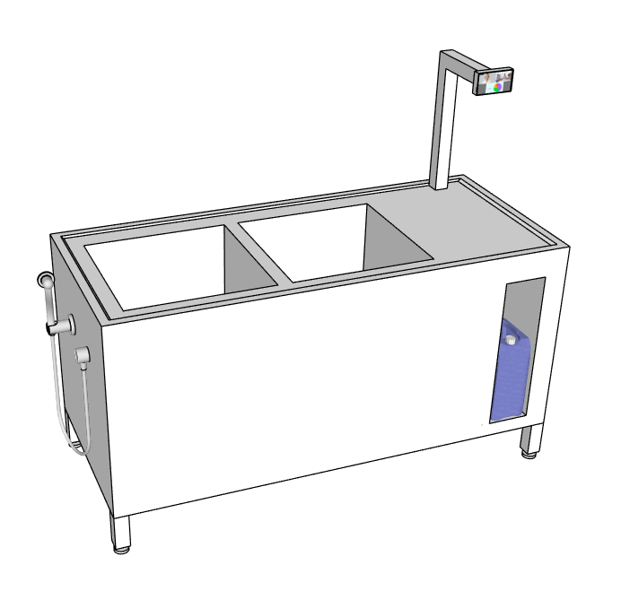 | Bơm định lượng hóa chất tích hợp: 02 cái  Vòi xịt nước tích hợp: 01 cái  Yêu cầu thông số kỹ thuật:  1. Bồn inox  Kích thước tổng thể (DxRxC): 1600 x 700 x 850 mm  Kích thước hố chậu (DxRxC): 500 x 500 x 400 mm  Chất liệu: inox 304 loại xước mờ  Độ dày ≥ 1 mm  Hố chậu trang bị xi phông xả đáy loại gạt tay phía ngoài  Xung quanh bo thành chậu dày ≥ 30 mm, cao ≥ 10 mm  Đáy bồn gắn sò siêu âm  Vách bồn có tích hợp 01 vòi xả nước tự động và 01 vòi bơm định lượng hóa chất tự động tại vị trí cách đáy bồn khoảng 320 mm – 350 mm  Ốp vách inox nguyên tấm 3 mặt của bồn  Chân tăng chỉnh bằng kim loại tiện CNC, khoảng sáng gầm chậu ≥ 150 mm  Có hốc để vừa 01 can hóa chất rửa loại 5 lít ở vách mặt phía trước của bồn. Kích thước (CxR): 500 x 150 mm  Có 01 trụ lắp màn hình điều khiển làm bằng inox hộp 40 x 40 mm đặt ở bên phía trái bồn rửa cao khoảng ≤ 500 mm và kéo ra phía trước bồn khoảng ≥ 300 mm  2. Nắp đậy hố chậu  Kích thước (DxR): 540 x 540 mm  Chất liệu: inox 304 loại xước mờ  Độ dày: ≥ 1 mm  Có xương tăng cứng, có 2 tay nắm chữ U gắn trên nắp  Nắp đậy được đặt dưới ray trượt ở gầm chậu rửa khi không sử dụng  3. Màn hình điều khiển tích hợp  Màn hình cảm ứng màu ≥ 3.5 inch, có chống nước.  Có ≥ 2 chương trình điều khiển lập trình sẵn:  P1: Tự động bơm nước vào ½ bồn, bơm lượng hóa chất thích hợp với lượng nước (lượng hóa chất/ 1 lít nước có thể được cài đặt tùy chỉnh trong phần mềm), ngâm và rửa siêu âm trong thời gian ≥ 15 phút  P2: Tự động bơm nước vào ½ bồn, bơm lượng hóa chất thích hợp với lượng nước (lượng hóa chất/ 1 lít nước có thể được cài đặt tùy chỉnh trong phần mềm), ngâm và rửa siêu âm trong thời gian ≥ 15 phút
P3: Chương trình cho khách hàng tự cài đặt lượng nước, lượng hóa chất và thời gian rửa siêu âm
Có hiển thị thời gian ngâm, rửa dụng cụ trên màn hình.
Có cảnh báo bằng âm thanh và hình ảnh trên màn hình khi kết thúc chương trình ngâm, rửa dụng cụ
4. Bơm tăng áp tích hợp
Công suất bơm ≥ 100 W
Điện áp hoạt động: 12V/24V
Chiều cao cột nước ước tính ≥ 20m
Áp suất nước đầu ra ≥ 2 bar
Bơm được điều khiển bằng màn hình và mạch điều khiển có chương trình cài đặt sẵn
5. Bơm định lượng hóa chất tích hợp
Là loại bơm nhu động công suất ≥ 500 ml/phút
Điện áp hoạt động: 12V/24V
Dây bơm bằng chất liệu silicon
Được điều khiển bằng màn hình và mạch điều khiển tích hợp có chương trình cài đặt sẵn
Có ghi lại lượng hóa chất đã sử dụng trên phần mềm quản lý CSSD
6. Vòi xịt nước tích hợp
Chất liệu: inox 304
Gắn với bơm tăng áp để tăng tốc độ xịt rửa
5 | 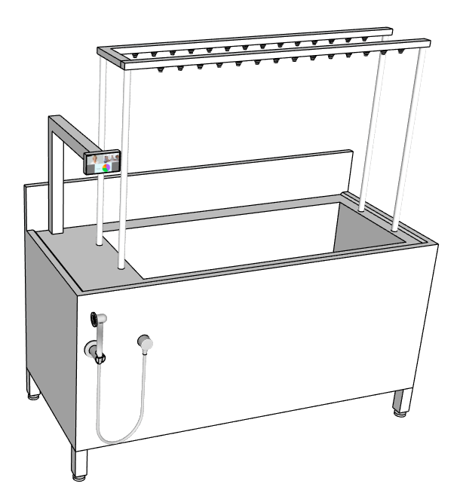 | Bồn rửa ống dây thở  Yêu cầu cấu hình:  Bồn inox: 01 cái  Màn hình điều khiển tích hợp: 01 cái  Bơm tăng áp tích hợp: 01 cái  Vòi xịt nước tích hợp: 01 cái  Yêu cầu thông số kỹ thuật:  1. Bồn inox  Kích thước tổng thể (DxRxC): 1600 x 700 x 850 mm  Kích thước hố chậu (DxRxC): 1200 x 500 x 400 mm  Chất liệu: inox 304 loại xước mờ  Độ dày ≥ 1 mm  Có ≥ 2 dàn treo ống, mỗi dàn có ≥ 12 cổng phun rửa nòng ống được tiện CNC bằng nhựa ABS.  Gáy bồn nhô cao 200 mm  Xung quanh bo thành chậu dày ≥ 30 mm, cao ≥ 10 mm  Ốp vách inox nguyên tấm 3 mặt của bồn  Chân tăng chỉnh bằng kim loại tiện CNC, khoảng sáng gầm chậu ≥ 150 mm  2. Màn hình điều khiển tích hợp | cái | 02
Màn hình điều khiển cảm ứng màu chống nước ≥ 3.5 inch
Có thể cài đặt thời gian bơm rửa
Hiển thị thời gian bơm rửa
3. Bơm tăng áp tích hợp
Công suất bơm ≥ 400 W
Bơm được điều khiển bằng màn hình và mạch điều khiển có chương trình cài đặt sẵn
4. Vòi xịt nước tích hợp
Chất liệu: inox 304
Gắn với bơm tăng áp để tăng tốc độ xịt rửa
6 | 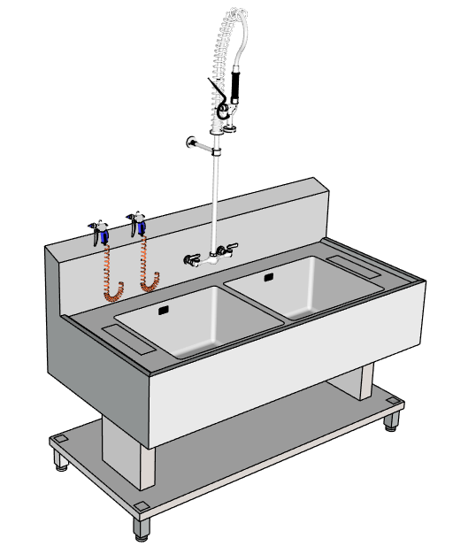 | Bồn rửa 2 hố chậu 1650 x 800 x 850 mm  Yêu cầu cấu hình:  Bồn inox: 01 cái  Vòi tráng: 01 cái  Vòi xả: 01 cái  Van xả đáy: 02 cái  Bộ súng xịt nòng ống: 01 bộ  Súng xì khô: 01 bộ  Yêu cầu thông số kỹ thuật:  1. Bồn inox  Kích thước tổng thể (DxRxC): 1650 x 800 x 850 mm  Kích thước hố chậu (DxRxC): 500 x 500 x 350 mm  Chất liệu: inox 304 loại xước mờ  Độ dày ≥ 1 mm  Hố chậu trang bị xi phông xả đáy loại gạt tay phía ngoài  Xung quanh bo thành chậu dày ≥ 30 mm, cao ≥ 10 mm  Gáy bồn gấp cao ≥ 250mm  Ốp vách inox nguyên tấm 3 mặt của bồn  Chân tăng chỉnh bằng kim loại tiện CNC, khoảng sáng gầm chậu ≥ 150 mm  2. Vòi tráng  Chiều cao ≥ 1000 mm, đầu vòi dạng sen với dây mềm có thể di chuyển tới tất cả các vị trí của bồn rửa.  Chất liệu: đồng mạ crom hoặc inox 304  3. Vòi xả  Kích thước ≥ 200mm, tích hợp cùng với vòi tráng  4. Van xả đáy  Bằng inox 304 đúc nguyên khối, tay gạt xả đáy ở phía ngoài kiểu vặn xả  5. Bộ súng xịt rửa nòng ống  Có ≥ 8 đầu rửa tháo rời  Dùng để rửa có dụng cụ rỗng nòng có đường kính từ 2 mm – 10 mm  Có núm điều chỉnh áp lực nước xịt rửa  6. Súng xì khô  Có ≥ 2 đầu phun tháo rời | Cái | 08
7 | 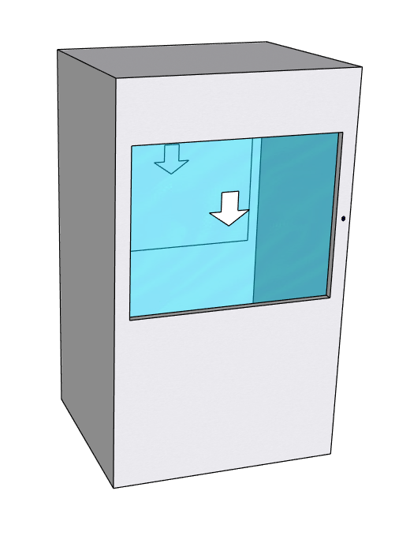 | Cửa chuyển đồ từ khu vực rửa dụng cụ sang khu vực đóng gói  Kích thước tổng thể (RxSxC): 1110 x 990 x 1870 mm  Kích thước ô cửa chuyển đồ (RxSxC): 800 x 990 x 800 mm  Chất liệu: inox 304 loại xước mờ  Độ dày ≥ 1 mm  Có 2 cánh bằng kính cường lực dày ≥ 5 mm  Cánh cửa mở kiểu trượt dọc tự động, nút đóng mở đặt ở một phía  Cánh đóng mở theo cơ chế liên động, luôn có 1 cánh đóng và 1 cánh mở, không thể mở đồng thời cả 2 cánh. | Cái | 01
8 |  | Cửa chuyển đồ từ khu vực rửa dụng cụ sang khu vực khử khuẩn mức độ cao  Kích thước tổng thể (RxSxC): 1110 x 990 x 1870 mm  Kích thước ô cửa chuyển đồ (RxSxC): 800 x 990 x 800 mm  Chất liệu: inox 304 loại xước mờ  Độ dày ≥ 1 mm  Có 2 cánh bằng kính cường lực dày ≥ 5 mm  Cánh cửa mở kiểu trượt dọc tự động, nút đóng mở đặt ở một phía  Cánh đóng mở theo cơ chế liên động, luôn có 1 cánh đóng và 1 cánh mở, không thể mở đồng thời cả 2 cánh. | Cái | 01
9 |  | Xe vận chuyển đồ vô khuẩn | Cái | 14
9.1 | 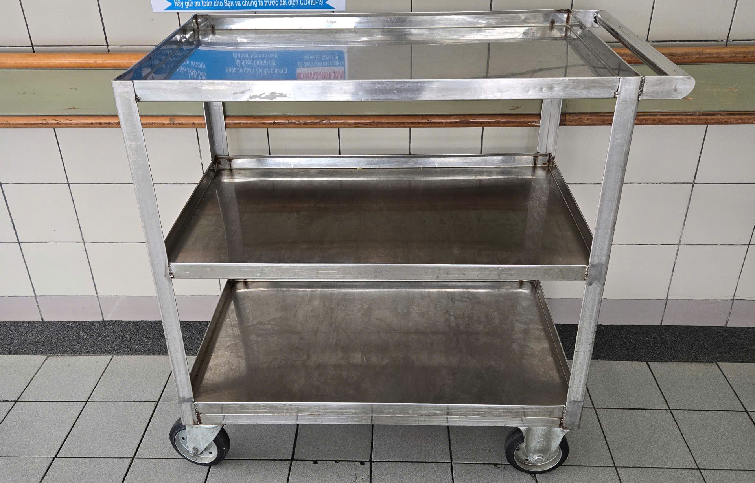 | Xe vận chuyển dụng cụ  Kích thước (DxRxC): 900 x 600 x 1100 mm  Chất liệu: inox 304 loại xước mờ  Độ dày ≥ 1 mm  Bánh xe cao su đặc, đường kính ≥ 200 mm  Có tay cầm đẩy/kéo xe bằng inox ống đường kính 27 mm  Có 2 đợt chia thùng xe thành 3 tầng, khoảng cách giữa các tầng là 370 mm | Cái | 12
9.2 | 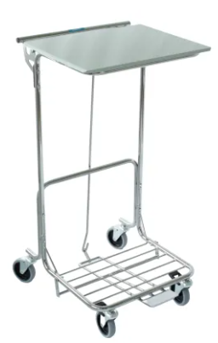 | Xe lưu trữ đồ vải bẩn  Số lượng: 02 cái  Kích thước (DxRxC): 500 x 450 x 900 mm  Chất liệu: inox 304 loại xước mờ  Độ dày ≥ 1 mm  Có 4 bánh xe D75 có khóa bánh, Có hệ thống đạp chân để mở nắp | Cái | 2
10 | 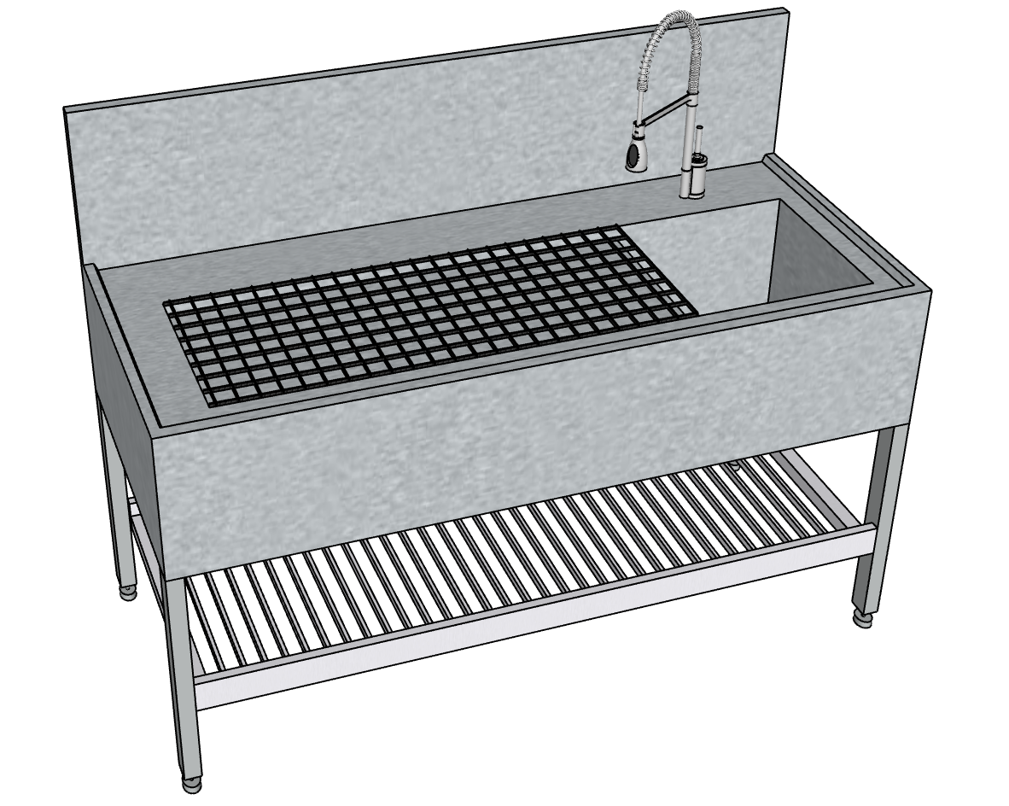 | Bồn xả khu ngâm khử khuẩn mức độ cao 1600 x 700 x 850 mm  Yêu cầu cấu hình:  Bồn inox: 01 cái  Vòi tráng: 01 cái  Xi phông: 01 cái  Yêu cầu thông số kỹ thuật:  Kích thước tổng thể (DxRxC): 1600 x 700 x 850 mm  Kích thước hố chậu (DxRxC): 400 x 400 x 300 mm  Chất liệu: inox 304 loại xước mờ  Độ dày ≥ 1 mm  Có 1 hố chậu  Khu vực để ráo nước được làm bằng inox nguyên tấm đục lỗ kích thước 5 x 5 mm. Tấm inox rời có thể tháo ra để vệ sinh 2 mặt  Gáy bồn nhô cao ≥ 200 mm, dày ≤ 30 mm  Có 01 tầng giá phụ bằng đan bằng inox hộp 10 x 10 mm, khoảng cách nan 40 mm, khoảng sáng gầm từ sàn tới giá phụ ≥ 150 mm  Có chân tăng chỉnh bằng kim loại tiện CNC | Cái | 01
11 | 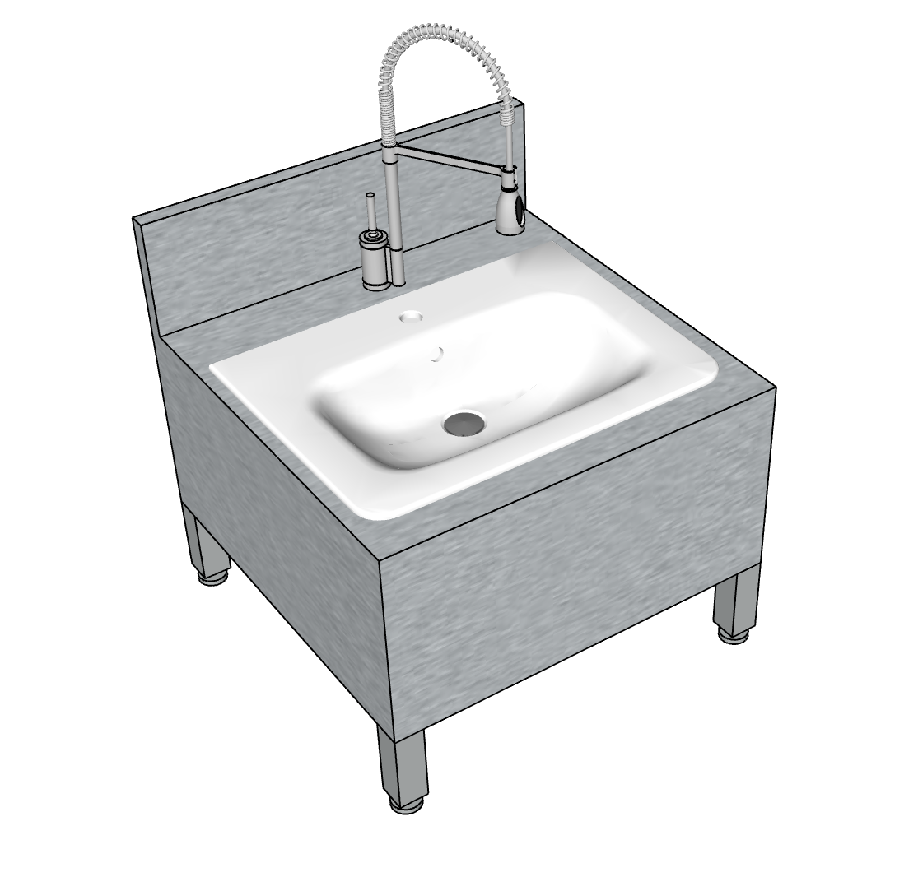 | Bồn xả thải hoá chất  Yêu cầu cấu hình:  Bồn xả: 01 cái  Vòi nước: 01 cái  Xi phông: 01 cái  Yêu cầu thông số kỹ thuật:  Kích thước tổng thể (DxRxC): 700 x 700 x 450 mm  Chất liệu: inox 304 loại xước mờ  Độ dày: ≥ 1 mm  Mặt bàn khoét lỗ để lắp hố chậu và vòi nước  Gáy bàn nhô cao ≥ 200 mm  Kích thước hố chậu (DxRxC): 520 x 400 x 203 mm  Chất liệu sứ cao cấp, lắp âm bàn | Cái | 01
12 | 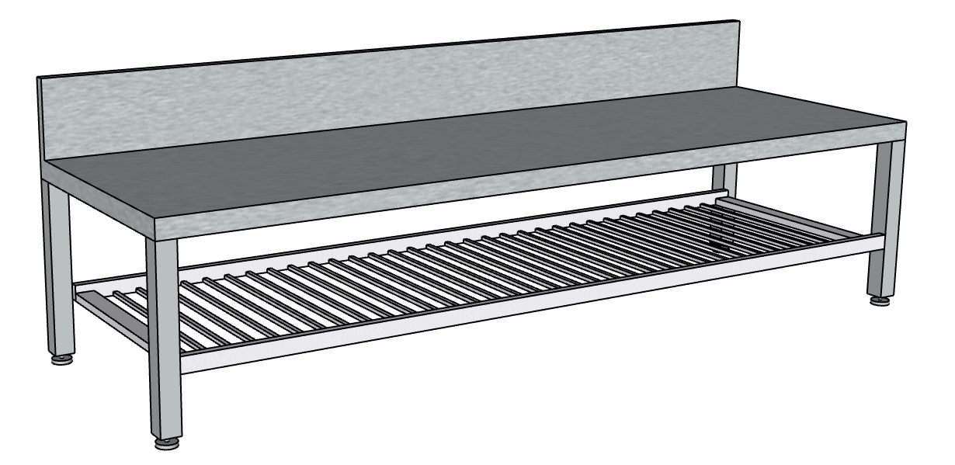 | Bàn ngâm hoá chất khử khuẩn mức độ cao  Kích thước tổng thể (DxRxC): 2200 x 700 x 450 mm  Chất liệu: inox 304 loại xước mờ  Độ dày ≥ 1 mm  Mặt bàn tăng cứng  Gáy bàn nhô cao ≥ 200mm  Chân làm bằng inox hộp 50 x 50, có 6 chân, có chân tăng chỉnh bằng kim loại tiện CNC  Có 01 tầng giá phụ đan bằng inox hộp 10 x 10 mm, khoảng cách giữa 2 nan là 40 mm. Khoảng sáng gầm từ sàn tới tầng giá phụ ≥ 10 mm | Cái | 01
13 | 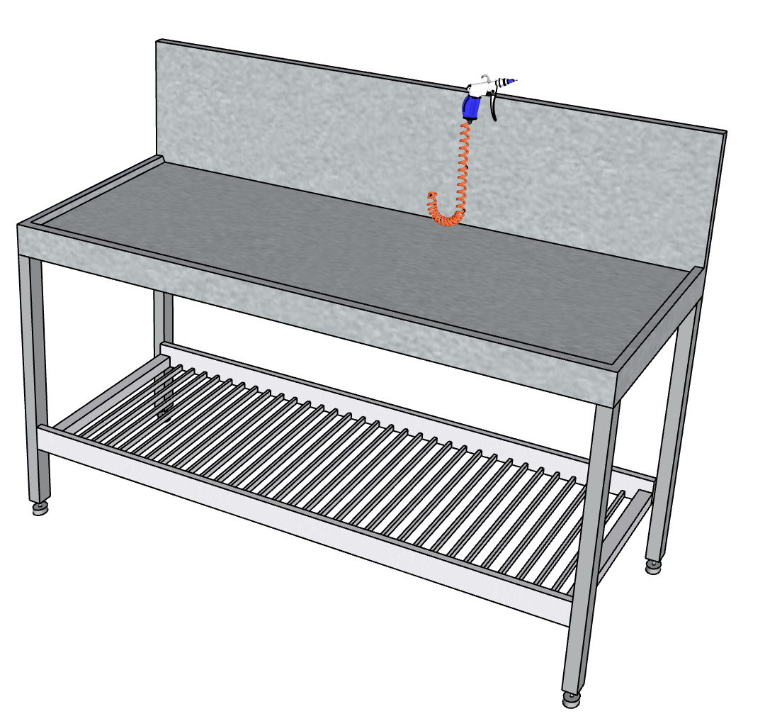 | Bàn xì khô đồ khử khuẩn mức độ cao  Yêu cầu cấu hình:  Bàn inox: 01 cái  Bộ súng xì khô: 01 bộ  Yêu cầu thông số kỹ thuật:  Kích thước tổng thể (DxRxC): 1600 x 700 x 850 mm  Chất liệu: inox 304 loại xước mờ  Độ dày: ≥ 1 mm  Gáy bàn nhô cao ≥ 200 mm, dày ≤ 30 mm  Mặt bàn hạ thấp xuống 10 mm, thành xung quanh dày 30 mm  Có 01 tầng giá phụ bằng đan bằng inox hộp 10 x 10 mm, khoảng cách nan 40 mm, khoảng sáng gầm từ sàn tới giá phụ ≥ 150 mm | Cái | 01
14 | 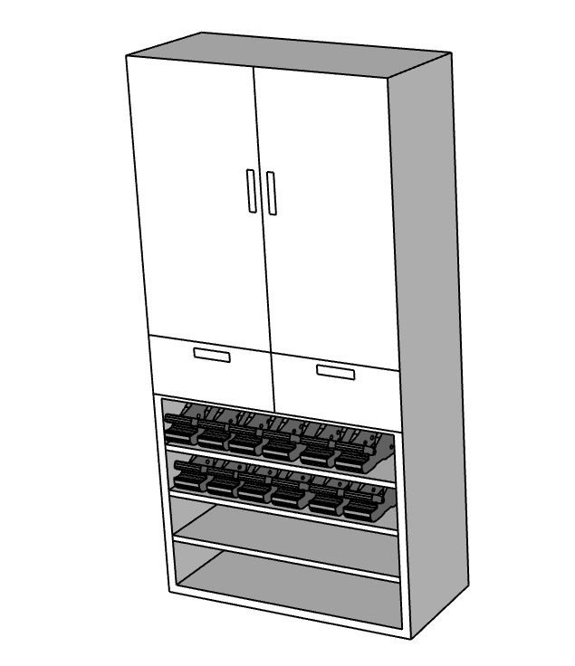 | Tủ thay đồ  Kích thước tổng thể (RxSxC): 800 x 400 x 1800 mm  Chất liệu: inox 304 loại xước mờ  Độ dày ≥ 0.8 mm  Tủ chia làm hai phần trên và dưới bằng nhau. Phần trên: Có 2 cánh tủ, mỗi bên có 01 đợt ở giữa chia thành 2 ngăn tủ.  Phần dưới: Ngay phía dưới cánh tủ bố trí 2 ngăn kéo kích thước 400 x 200 x 400 mm để lưu trữ khẩu trang, mũ giấy, bọc giầy, găng tay.  Phần dưới cùng có 3 đợt chia khoang tủ thành 4 tầng để giầy, dép nhân viên. | Cái | 03
15 | 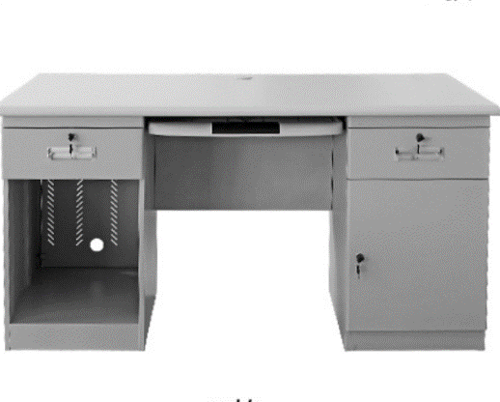 | Bàn cấp phát:  Yêu cầu cấu hình:  Bàn inox: 01 cái  Yêu cầu thông số kỹ thuật:  1. Bàn inox  Kích thước tổng thể (DxRxC): 1800 x 700 x 850 mm  Chất liệu: inox 304 loại xước mờ  Độ dày: ≥ 1 mm  Mặt bàn tăng cứng bằng gỗ chống thấm  Bố trí 02 hộc tủ có khóa phía dưới gầm bàn, kích thước RxSxC: 400 x 650 x 600 mm  Chân bàn tăng chỉnh | Cái | 01
16 | 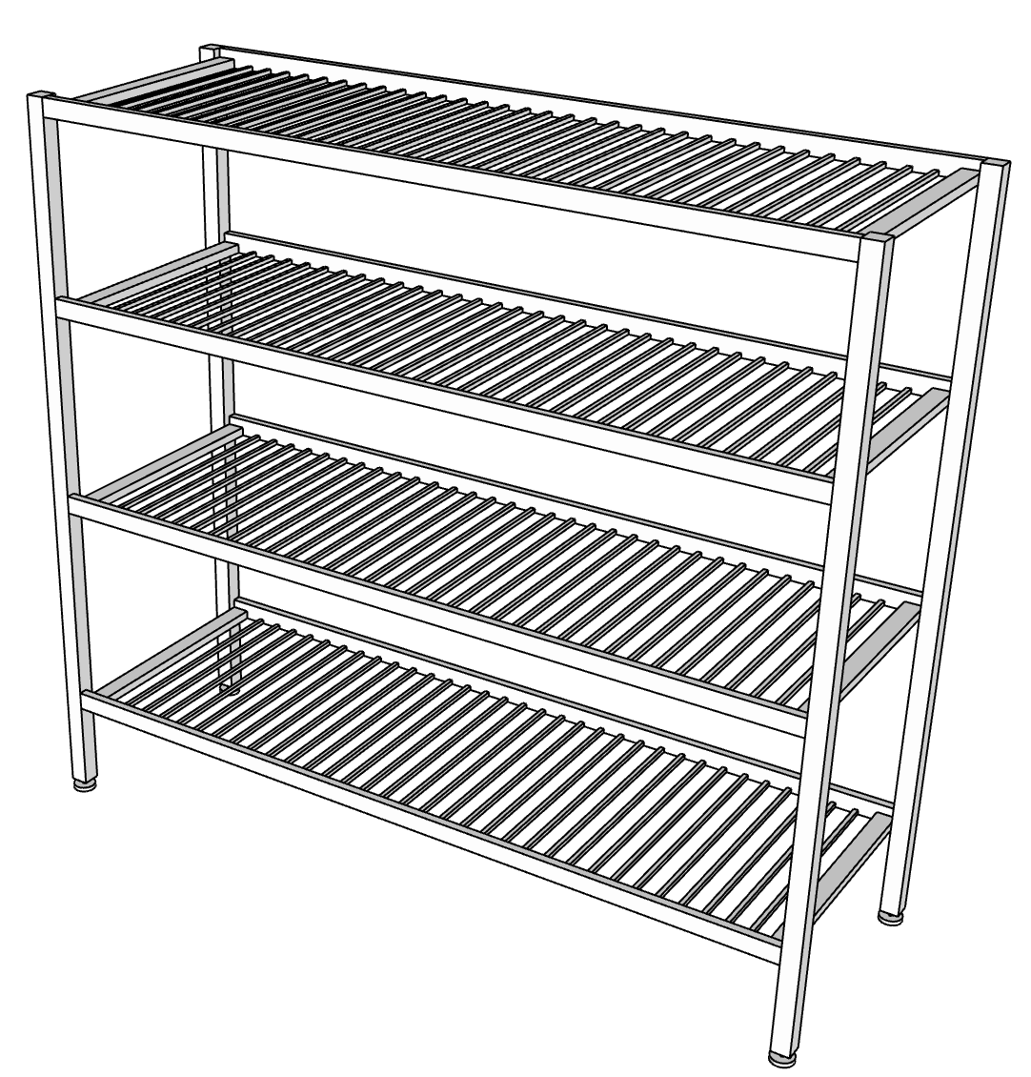 | Giá để đồ  Giá lưu trữ đồ vô khuẩn - 08 cái  Giá lưu trữ khu gấp đồ vải - 04 cái  Giá lưu trữ vật tư tiêu hao - 04 cái  Giá lưu trữ hoá chất và bông băng gạc: 09 cái  Kích thước tổng thể (DxRxC): 1800 x 600 x 1600 mm  Chất liệu: inox 304 loại xước mờ  Độ dày: ≥ 1 mm  Chia làm 4 tầng giá, khoảng cách giữa các tầng ≥ 450mm  Giá đan bằng inox hộp 10 x 10, khoảng cách giữa các nan là 40 mm  Khung làm bằng inox hộp 40 x 40 mm, lắp chân tăng chỉnh cao su. | Cái | 25
17 | 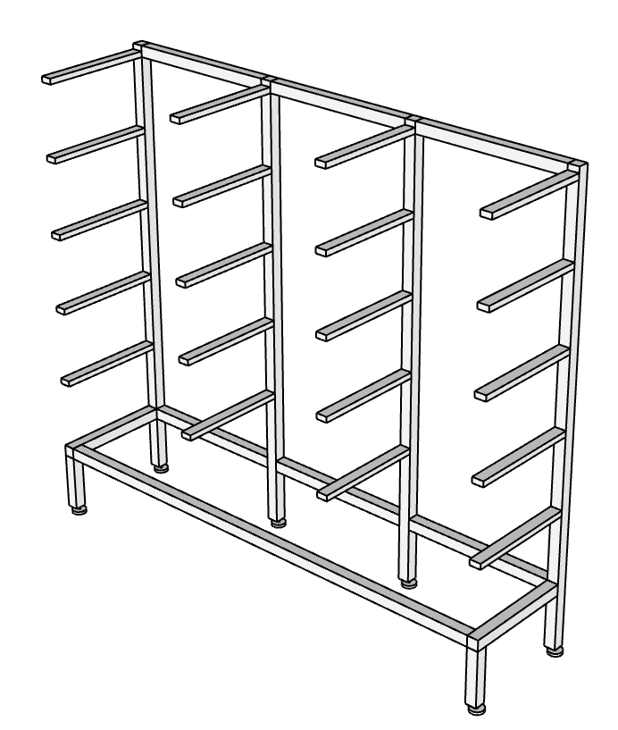 | Giá móc lưu trữ dụng cụ vô khuẩn  Kích thước tổng thể (DxRxC): 1800 x 400 x 1600 mm  Chất liệu: inox 304 loại xước mờ  Độ dày: ≥ 1 mm  Chân giá làm bằng inox hộp 40 x 40 mm, , có lắp chân tăng chỉnh cao su  Các tay đỡ giỏ hấp làm bằng inox hộp 40 x 20 mm, khoảng cách giữa 2 tay đỡ là 550mm theo chiều ngang và 250 mm theo chiều dọc.  Giá có thể lưu trữ tối đa 15 giỏ hấp kích thước 580 x 380 x 180 mm | Cái | 31
18 | 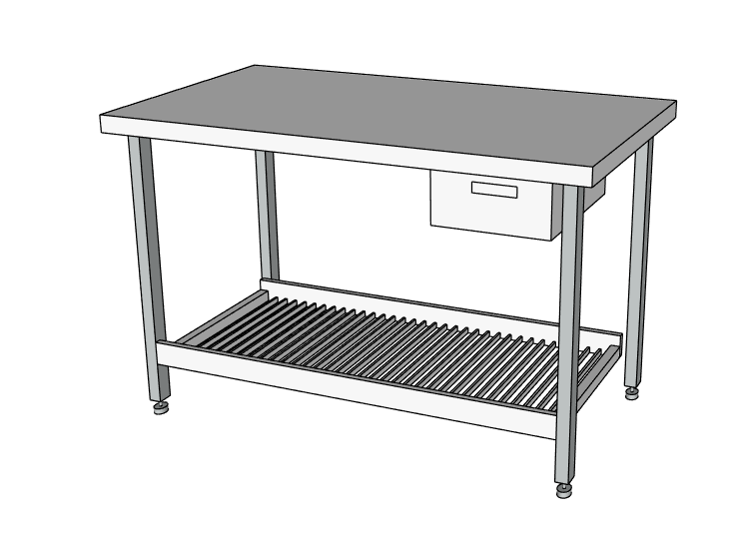 | Bàn gấp đồ vải  Kích thước tổng thể (DxRxC): 1400 x 800 x 850 mm  Chất liệu: inox 304 loại xước mờ  Độ dày: ≥ 1 mm  Có 01 tầng giá phụ bằng đan bằng inox hộp 10 x 10 mm, khoảng cách nan 40 mm, khoảng sáng gầm từ sàn tới giá phụ ≥ 150 mm  Có 01 ngăn kéo kích thước (RxSxC): 300 x 400 x 150 mm | Cái | 05
19 | 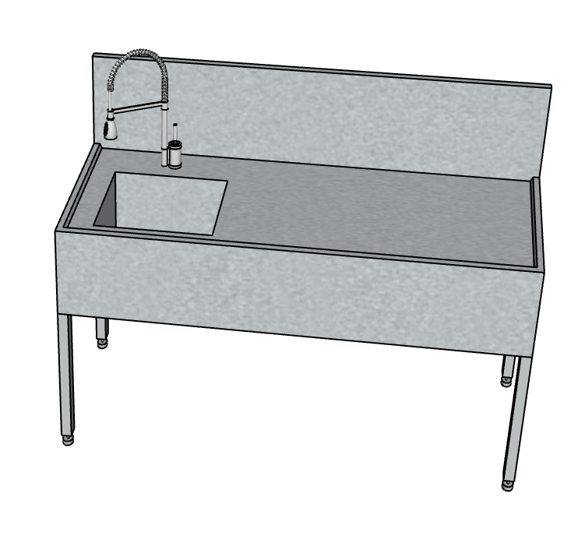 | Bồn pha hoá chất (kho hoá chất)  Yêu cầu cấu hình:  Bồn inox: 01 cái  Vòi rửa: 01 cái  Xi phông: 01 cái  Yêu cầu thông số kỹ thuật:  Kích thước tổng thể (DxRxC): 2000 x 800 x 850 mm | Cái | 1
Kích thước hố chậu (DxRxC): 500 x 500 x 300 mm
Có 1 hố chậu
Chất liệu: inox 304 loại xước mờ
Độ dày ≥ 1 mm
Gáy bồn nhô cao 200 mm
Xung quanh bo thành chậu dày ≥ 30 mm, cao ≥ 10 mm
Chân tăng chỉnh kim loại tiện CNC
20 | 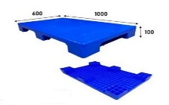 | Pallet nhựa cỡ 1000 x 600 mm  Kích thước (DxR): 1000 x 600 mm  Chất liệu: nhựa  Tải trọng: 600kg | Cái | 50
21 |  | Pallet nhựa cỡ 1000 x 600 mm  Kích thước (DxR): 1000 x 600 mm  Chất liệu: nhựa  Tải trọng: 1000kg | Cái | 50
22 | 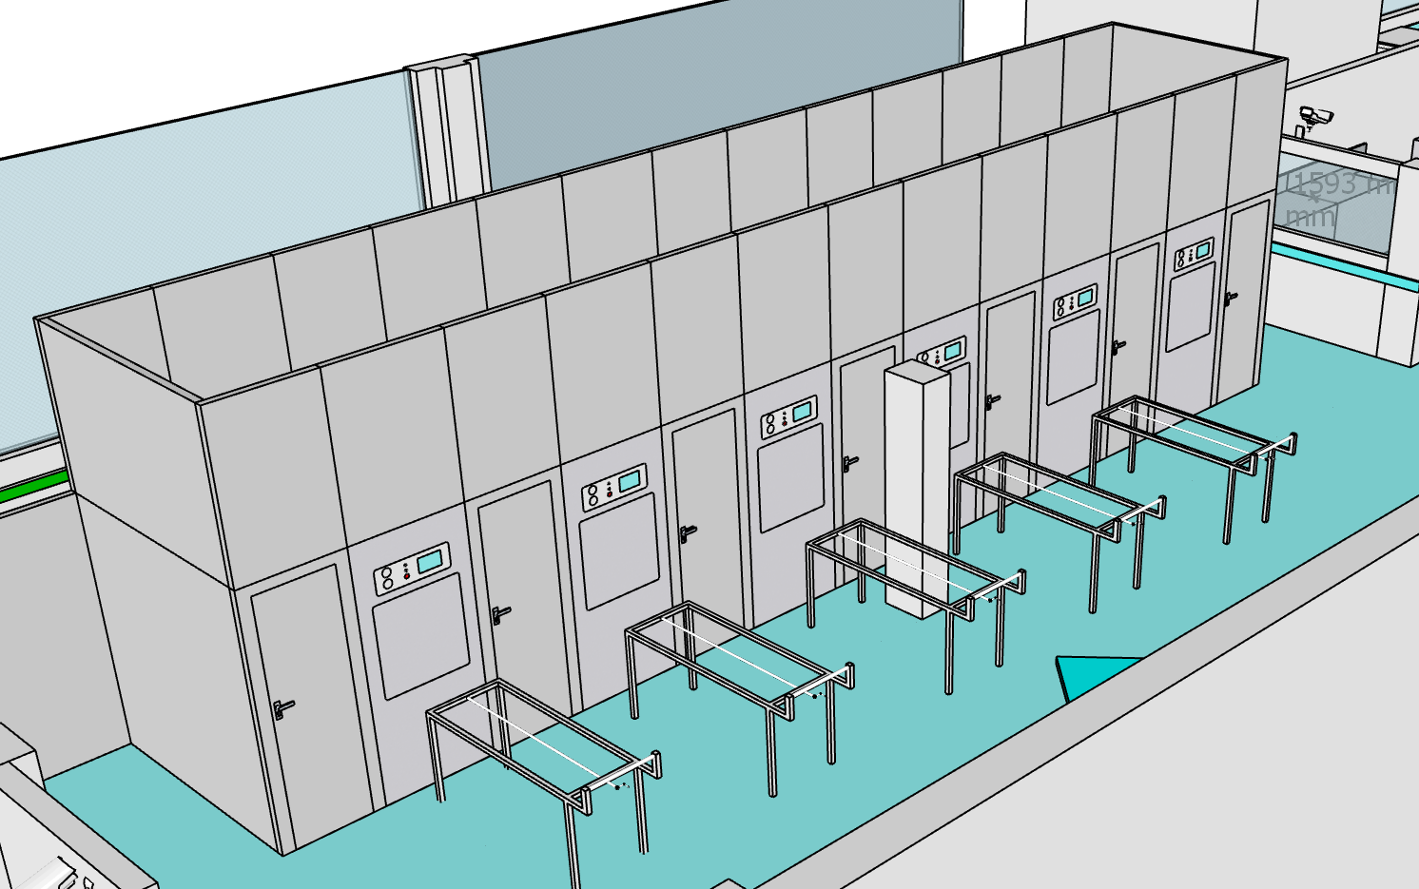 | Vách inox ốp các khu vực máy hấp  Chất liệu: inox 304 loại xước mờ  Khung xương chính bằng hộp inox 40 x 40 mm; Độ dày ≥ 1 mm  Xương phụ bằng hộp inox 25 x 25 mm  Các tấm ốp bằng inox 304 liền tấm, dày ≥ 0.8 mm  Tại mỗi vị trí đặt máy hấp có 1 cửa kỹ thuật kích thước RxC: 600 x 1900 mm, có khóa  (có bản vẽ cấu tạo kèm theo) | M2 | 95
23 | 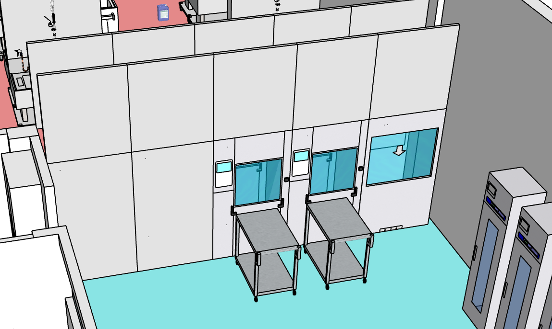 | Vách ốp khu vực máy rửa  Chất liệu: inox 304 loại xước mờ  Độ dày ≥ 1 mm  Khung xương chính bằng hộp inox 40 x 40 mm; Độ dày ≥ 1 mm  Xương phụ bằng hộp inox 25 x 25 mm  Các tấm ốp bằng inox 304 liền tấm dày ≥ 0.8 mm  (có bản vẽ cấu tạo kèm theo) | M2 | 36
24 |  | Hệ thống hút khí khu vực máy hấp ướt (Trung tâm TK chính)  Số lượng: 01 Hệ thống  Yêu cầu cấu hình:  Quạt hút gió: 6 cái  Đường ống thông gió: 01 hệ thống  Đường ống cấp khí tươi: 01 hệ thống  Bộ điều khiển quạt: 01 bộ  Yêu cầu kỹ thuật:  1. Quạt hút gió  Sải cánh ≥ 250 mm  Lưu lượng ≥ 2000m3/h  Công suất ≥ 100 W  Điện áp 220V/50Hz  Các quạt hút được kết nối với hệ thống đường ống thông gió ra phía ngoài tòa nhà | Hệ thống | 1
2. Đường ống thông gió
Tiết diện vuông, kích thước ≥ 250 x 250 mm
Chất liệu: inox 304
Độ dày ≥ 0.6 mm
Có lưới ngăn côn trùng ở đầu ra
3. Đường ống cấp khí tươi
Tiết diện vuông, kích thước ≥ 250 x 250 mm
Chất liệu: inox 304
Độ dày ≥ 0.6 mm
Có lưới ngăn côn trùng ở đầu ra, có màng lọc bụi ở đầu vào
Đường ống được kết nối với không khí bên ngoài tòa nhà
4. Bộ điều khiển quạt: 01 bộ
Màn hình giám sát cảm ứng màu ≥ 3.5 inch
Có cảm biến theo dõi nhiệt độ và độ ẩm trong khoang máy hấp
Tự động điều khiển các quạt chạy luân phiên để tránh gây quá tải
Tự động ngắt quạt khi nhiệt độ trong khoang máy hấp đạt ngưỡng cho phép
Gửi cánh báo bằng âm thanh và hình ảnh nếu nhiệt độ khoang máy hấp vượt ngưỡng cho phép.
25 | 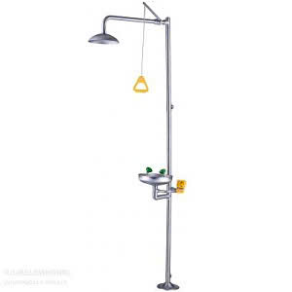 | Cây rửa mắt khẩn cấp  Được sử dụng khẩn cấp để rửa mắt và toàn thân khi bị dính hóa chất  Chất liệu: inox 304,  Kích thước: φ 34 x 600 mm x 2300 mm  Đường kính chậu rửa mắt: φ 300 mm  Đường kính van cấp nước φ 34 và đường dẫn xả nước  Vòi rửa toàn thân: có cần giật sơn màu highlight để dễ nhận biết  Lưu lượng nước cấp phụ thuộc vào áp lực nước tại nơi lắp đặt, van nước có thể điều chỉnh.  Chân đế vững chắc | Cái | 02
Toàn bộ hàng hóa sản xuất từ năm 2025.
Nhà thầu chào đầy đủ chi phí bao gồm cả chi phí vận chuyển, lắp đặt, chạy thử, đào tạo chuyển giao công nghệ, và chi phí bảo hành thiết bị tối thiểu 02 năm

BẢN VẼ HỆ THỐNG HÚT KHÍ KHU VỰC MÁY HẤP

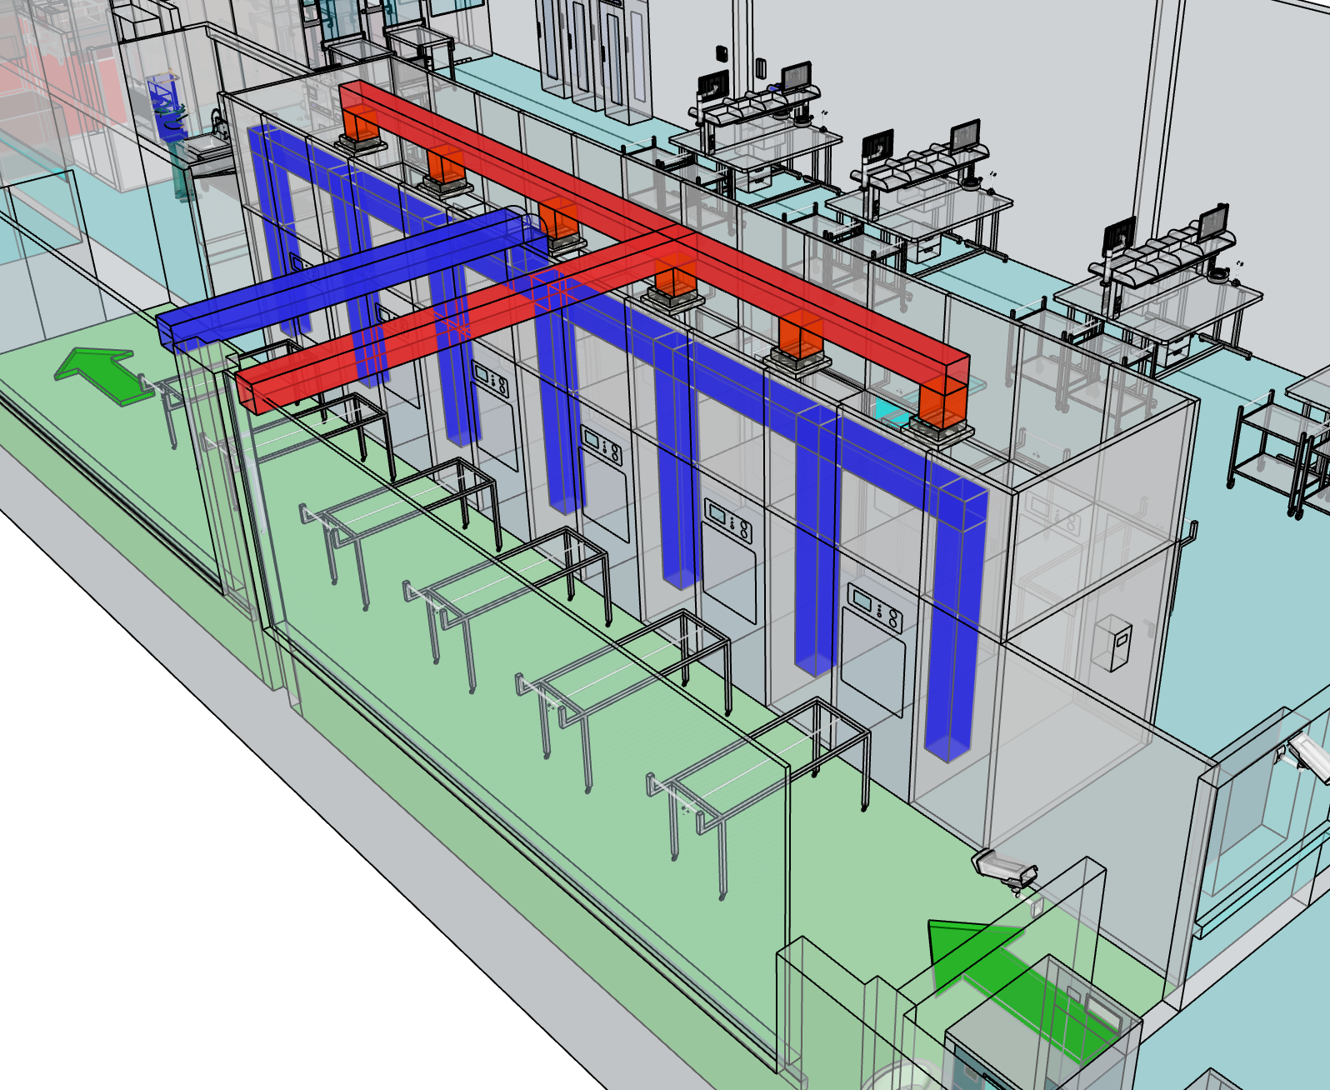

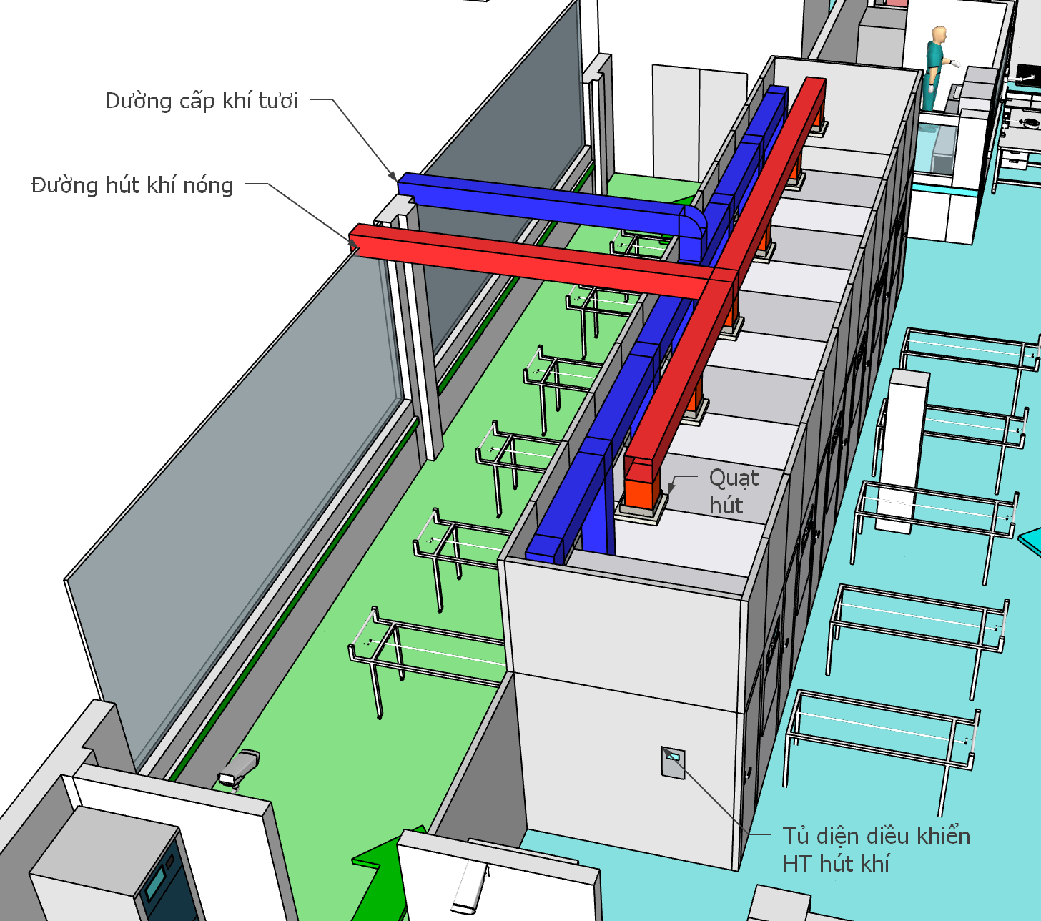

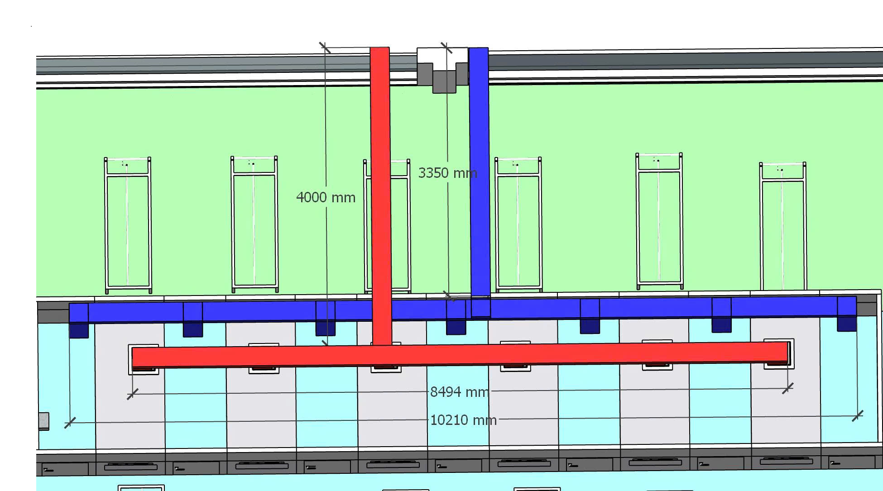

IV. YÊU CẦU KỸ THUẬT VỀ BIỆN PHÁP LẮP ĐẶT
IV.1. Tính hợp lý và khả thi của các giải pháp kỹ thuật, biện pháp tổ chức thi công lắp đặt thiết bị phù hợp với đề xuất về tiến độ thi công:
Có thuyết minh và bản vẽ hoặc sơ đồ thể hiện giải pháp tổ chức thi công lắp đặt thiết bị đầy đủ, hợp lý, khả thi; đúng quy trình, quy phạm và yêu cầu kỹ thuật của công trình, thể hiện giải pháp đáp ứng tiêu chuẩn Nhà sản xuất.
a) Chuẩn bị mặt bằng công trình;
b) Sơ đồ và thuyết minh tổ chức bộ máy công trường;
c) Biện pháp thi công;
d) Tiến độ thực hiện gói thầu;
e) Biểu đồ huy động nhân sự, máy móc thiết bị (nếu có) sử dụng cho gói thầu;
g) Danh mục hàng hóa sử dụng cho gói thầu theo quy định tại chương này (Yêu cầu về chủng loại, chất lượng vật tư, máy móc, thiết bị);
i) Các nội dung cần thiết khác (do nhà thầu đề xuất);
IV.2. Cách thức quản lý:
Nhà thầu phải trình bày biện pháp tổ chức quản lý, tổ chức quản lý hiện trường thuộc phạm vi của gói thầu, bao gồm các nội dung chính:
+ Biện pháp tổ chức, quy trình triển khai thi công xây dựng từ khi ký hợp đồng cho đến khi bàn giao nghiệm thu đưa vào sử dụng;
+ Biện pháp tổ chức quản lý hiện trường trong quá trình triển khai thi công đảm bảo đầy đủ các nội dung về chất lượng, tiến độ, an toàn;
+ Quy trình quản lý chất lượng (vật tư, máy móc thiết bị, nhân sự, an toàn lao động…); hồ sơ chất lượng đối với công trình;
+ Các nội dung cần thiết khác (do nhà thầu đề xuất).
IV.3. Các biện pháp bảo đảm chất lượng:
Nhà thầu phải trình bày biện pháp bảo đảm chất lượng đối với các công việc thuộc phạm vi của gói thầu.
IV.4. Bảo đảm điều kiện vệ sinh môi trường và các điều kiện khác như phòng cháy, chữa cháy, an toàn lao động:
a) Bảo đảm điều kiện vệ sinh môi trường;
b) Bảo đảm an toàn phòng cháy chữa cháy;
c) Bảo đảm an toàn lao động;
IV.5. Mức độ đáp ứng các yêu cầu về bảo hành:
Yêu cầu về bảo hành:
+ Thời gian bảo hành: Tối thiểu 24 tháng kể từ ngày bàn giao nghiệm thu hàng hóa
+ Nhà thầu phải có cam kết hoặc bố trí danh sách cán bộ bảo hành thiết bị. Cán bộ tham gia công tác bảo hành phải có chứng chỉ đào tạo thiết bị của hãng và chứng chỉ an toàn lao động.
+ Nhà thầu có trách nhiệm bảo hành do mình thi công, cung cấp và lắp đặt. Nội dung bảo hành gồm khắc phục, sửa chữa, thay thế thiết bị hư hỏng, khiểm khuyết do lỗi của nhà thầu gây ra.
+ Thời gian bảo hành công trình, thiết bị tối thiểu là 24 tháng tính từ thời điểm được Chủ đầu tư nghiệm thu. Thời gian bảo hành thiết bị (nếu có) không ngắn hơn thời gian bảo hành quy định của nhà sản xuất và được tính kể từ khi nghiệm thu hoàn thành công tác lắp đặt, vận hành thiết bị.
+ Biện pháp, hình thức bảo hành: bằng thư bảo lãnh của ngân hàng hoặc tổ chức tín dụng hoặc hình thức khác trong trường hợp được Chủ đầu tư chấp thuận bằng văn bản;
+ Việc lưu giữ, sử dụng, hoàn trả tiền bảo hành, tài sản đảm bảo, bảo lãnh bảo hành hoặc các hình thức bảo lãnh khác có giá trị tương đương: Cụ thể trong quá trình thương thảo hợp đồng;
Các nhà thầu chỉ được hoàn trả tiền bảo hành, tài sản bảo đảm, bảo lãnh bảo hành hoặc các hình thức bảo lãnh khác sau khi kết thúc thời hạn bảo hành và được Chủ đầu tư xác nhận đã hoàn thành trách nhiệm bảo hành.
Mục 2. Bản vẽ
E-HSMT này gồm có các bản vẽ trong danh mục sau đây [trường hợp không có bản vẽ kèm theo thì phải ghi rõ “Không có bản vẽ”]:
Danh mục bản vẽ
Bản vẽ số | Tên bản vẽ | Mục đích sử dụng
 | Không có
Trường hợp có bản vẽ thì phải đính kèm theo bản vẽ.
Mục 3. Kiểm tra và thử nghiệm
Các kiểm tra và thử nghiệm cần tiến hành gồm có: các thang phải được nghiệm thu và chạy thử nghiệm thu trước khi vận hành khai thác. Việc kiểm tra, hiệu chỉnh, chạy thử của thang máy phải được Kỹ sư có kinh nghiệm trực tiếp chịu trách nhiệm (kèm theo tài liệu chứng minh).

